1. 数据库表的介绍：
2. User_nickname

有两个不为空的主键 id 和 nickName

其中id是用户在该数据库中的唯一标志，且id是自增

nickName是用户的昵称

1. User_place

有由两个属性(nickName,place)构成的联合组件，唯一

nickName记录用户昵称

place记录用户的城市历史记录

1. Visit_count

有一个totalCount作为主键，记录每条授权访问的id

有一个自动设置的date，记录该访问的时间

有一个nickName,记录该访问者的昵称

1. Welcome页面:
2. 欢迎页面

凸显美景和旅行的主题。并获取用户的信息权限和地理位置权限。

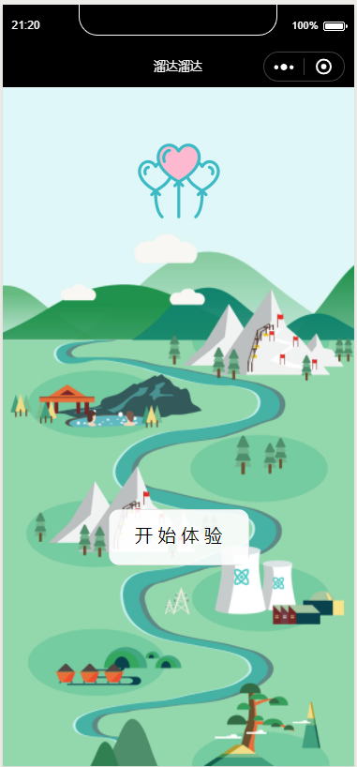

图2-1-1欢迎页面

1. 点击开始体验后会有一个信息授权通知

该授权允许则是进入用户模式，即数据库可以记录用户所访问过的城市

拒绝则是游客模式，用户只能享受查询服务而没有云端记录功能。



图2-2-1信息授权

允许后数据库 user_nickname表和visit_count表均有记录

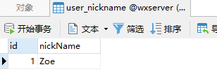

图2-2-2 user_nickname表中新增数据

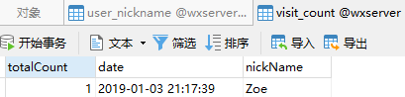

图2-2-3 visit_count表中新增数据

1. 地理位置应用授权

该授权确定则会根据用户当前所在地点设置第一个默认城市

若拒绝则将默认城市设置为北京



图2-3-1 地理位置授权

此时数据库表user_place中会有一条记录

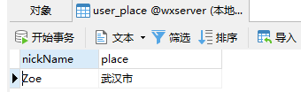

图2-3-2 表中新增的记录

1. Place页面
2. 整体页面布局

显示当前地点的大致信息。并显示制定的出游计划

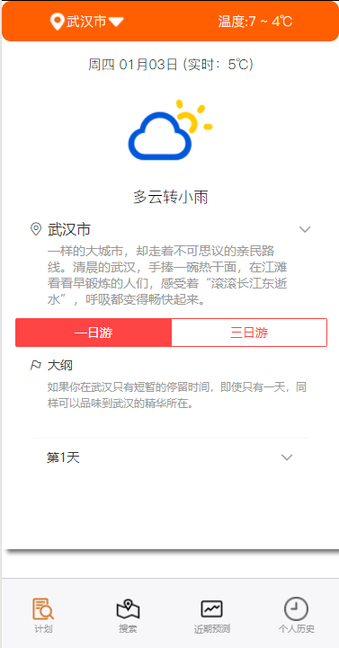

图3-1 整体页面布局

1. top部分

左上角选择和显示当前城市组件，点击之后跳转至selectCity页面

右上角是一个当天当地的温度区间

下方是一个日期和实时温度显示区域

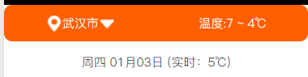

图3-2 top

1. weather部分

是一个当天天气的图标和文字描述

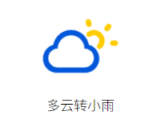

图3-3 weather部分

1. description部分

初始页面是一个当前城市的简要描述



图3-4-1 是对当前城市的简要描述

点击该组件会弹出一个该城市的详细描述

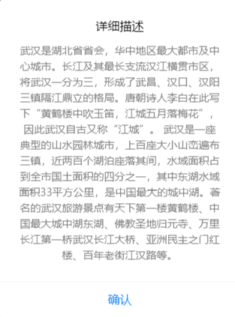

图3-4-2 是对当前城市的详细描述

1. 选择计划部分

能显示当前地区存在的旅游计划，若不存在会弹出消息通知并隐藏下面的部分。

选择不同的计划下方会有不同的计划信息出现。



图5-1选择旅游计划



图3-5-2 无计划的弹出页面

1. 大纲部分

能显示选择计划的大纲



图3-6-1 大纲部分

1. 计划部分

分为天数部分和当天的计划，是一个手风琴的组件样式，点击某一栏会展开该地点的具体地址信息，点击另外一栏会收起之前的信息，展开当前点击栏的信息。同一时间只展开一栏。

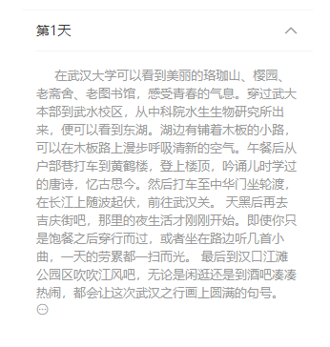

图3-7 计划部分

1. 餐饮信息帮助部分

点击当天的计划可以弹出餐饮信息的提示框。

若没有信息则会弹出暂无信息的提示框

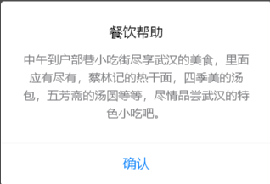

图3-8-1 餐饮信息的提示



图3-8-2 暂无信息提示框

1. SelectCity页面
2. 整体页面

该页面是一个滚动页面。主要用来选择用户所希望查询的城市。

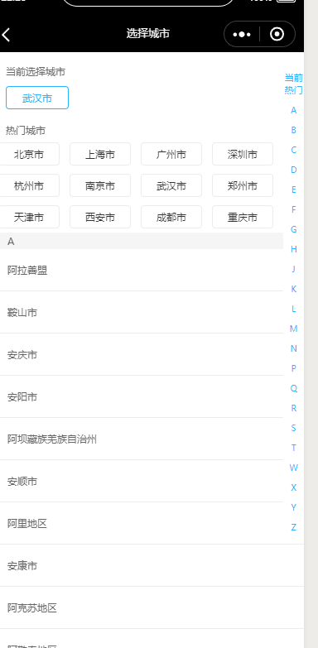

图4-1 整体页面布局

1. 当前城市

显示当前所在城市



图4-2 显示当前所在城市

1. 热门城市选择

选择十二个热门城市，点击后返回place页面

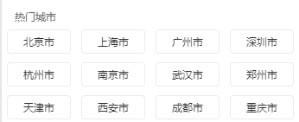

图4-3 热门城市选择

1. 普通城市选择

选择普通城市，点击后返回place页面，普通城市按照拼音首字母分类排序

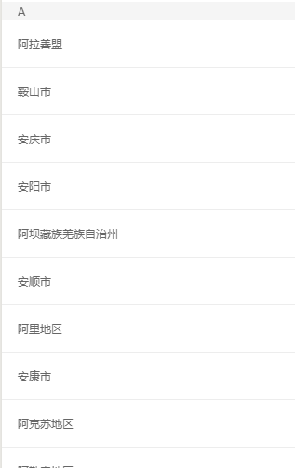

图4-3 普通城市选择

1. 索引栏

点击当前热门则滚动轴返回热门城市列表。

点击字母则滚动轴返回该字母分类的城市列表



1. Search界面
2. 整体页面布局

根据用户的所在城市与希望搜索的地点与希望搜索的种类来搜索信息。

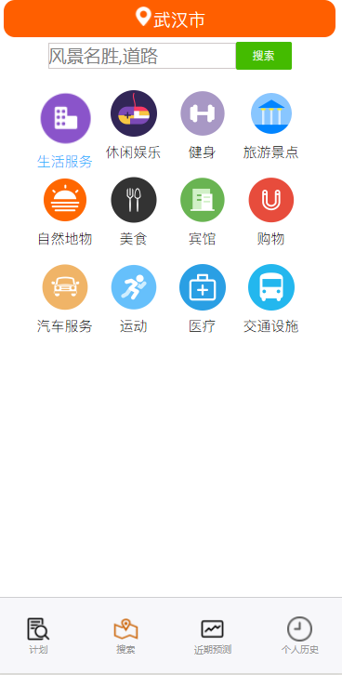

图5-1 页面布局

1. 搜索栏
2. 输入想要搜索的地点(最好是有名的地点)



图5-3-1 搜索栏

1. 若是搜不到该地点，则会在上方弹出提示信息

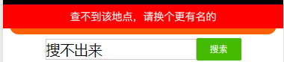

图5-3-2 搜不到东西后的提示

1. 若是地点能被搜索到

则会跟下方的选项栏里的选项组合搜索出结果（默认选择生活服务栏）

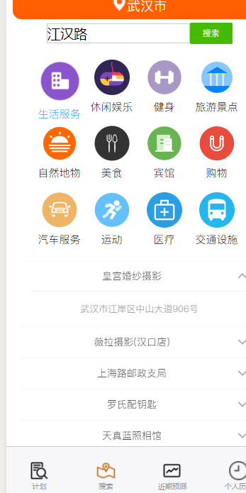

图5-2-3 搜索成果截图

1. 选项栏

选择想要搜索的地点类型，配合地点搜索出结果，在有地点的情况下可以之间点击选项弹出搜索信息。

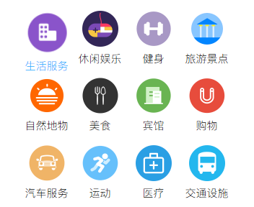

图5-4 选项栏

1. 结果栏

显示搜索出来的结果，点击地点可以展开该地点的具体地址，可以同时展开多个信息。

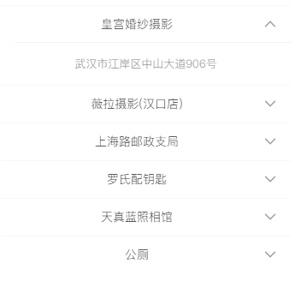

图5-5 默认展开第一栏

1. prediction页
2. 整体布局

预测该地点当天以及往后四天的天气情况。并显示当天的生活指数。

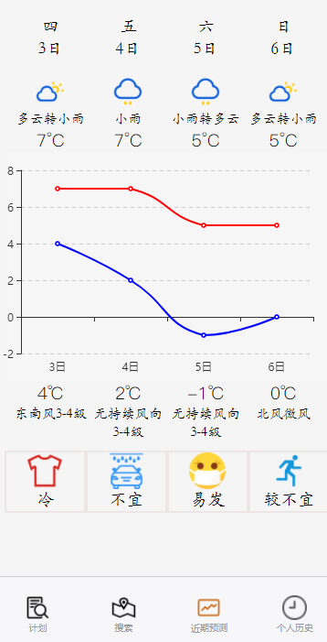

图6-1 整体布局

1. 日期部分

显示当天以及往后三天的日期

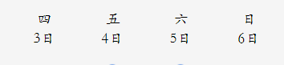

图6-2-1 日期部分

1. 天气信息部分

显示当天以及后三天的天气、最高温、最高温最低温折线图、最低温、风向。

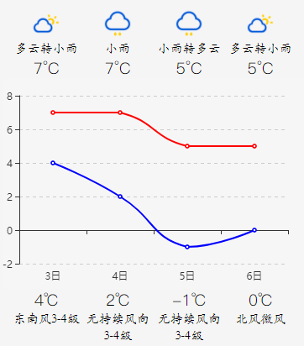

图6-3 天气信息部分

1. 生活指数部分
2. 显示当天的生活指数。

分别是穿衣、洗车、感冒、运动指数。

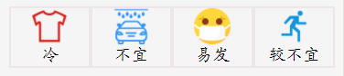

图6-4-1 指数部分显示

1. 点击图片会弹出一个生活指数的详细信息提示。

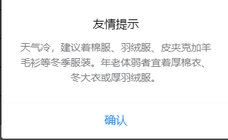

图6-4-2 点击穿衣指数后的弹出信息

1. User界面
2. 整体页面布局(游客模式)

游客模式会显示用户头像和昵称，但是没有云端记录。

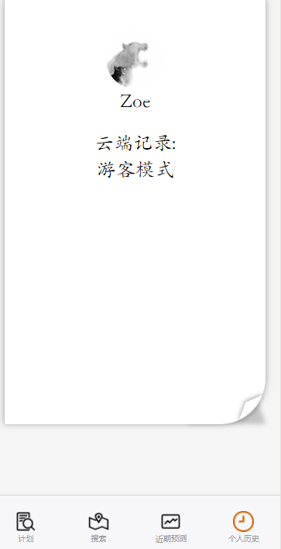

图7-1 游客模式界面

1. 整体页面布局(用户模式)

会显示用户在数据库存储的浏览过的城市历史纪录

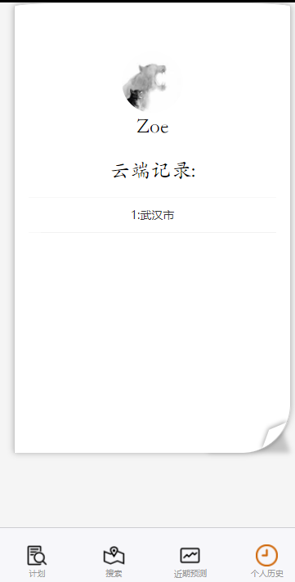

图7-2 用户模式

1. 城市记录组件
2. 普通状态

显示历史纪录中的一个城市。



图7-3-1 组件普通状态

1. 组件左滑

向左滑动组件会出现一个前往按钮。点击前往按钮则默认城市修改为该城市，并前往place界面。



图7-3-2 组件左滑状态

1. 组件右滑

向右滑动组件会出现一个删除按钮。点击删除按钮则会删除该城市在数据库中的记录。点击后会出现一个消息框，提示是否删除。在当前页面存在多个城市记录时，当你删除某一个城市记录，则会将你的默认城市修改为列表中第一个城市。当列表为空时，将你的城市修改为‘北京市’。



图7-3-1 组件右滑状态

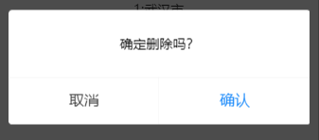

图7-3-2 删除确认框

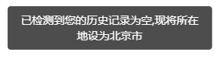

图7-3-3 当列表中没有城市记录时